
Artikel: | Freischneider
Modell: | GBL26

Die Abbildung kann ein Symbolfoto sein.
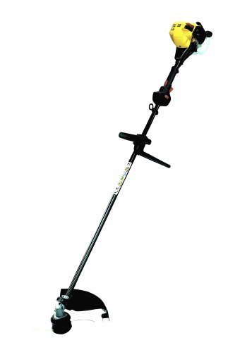
Motor: | 26 cm³ - Winkelgetriebe
Griff: | Loopgriff

€ 295,-

